Wałcz, dnia 14 czerwca 2024 r.

GMINA MIEJSKA WAŁCZ

nr sprawy: IRP.271.13.2024

Pytania do postępowania

Zgodnie z art. 284, w zw. a art. 286 ustawy z dnia 11 września 2019 r. (Dz. U. 2023 poz. 1605 ze zm.), Zamawiający przekazuje pytania od wykonawcy, które wpłynęły w toczącym się postępowaniu pn.: Remont boiska wielofunkcyjnego przy SP Nr 1, remont bieżni prostej i bieżni do skoku w dal przy SP nr 2 oraz remont boiska wielofunkcyjnego, remont bieżni prostej i do skoku w dal w SP Nr 5 w Wałczu, wraz z odpowiedzią:

Pytanie 1
W związku z odpowiedziami zamawiającego :
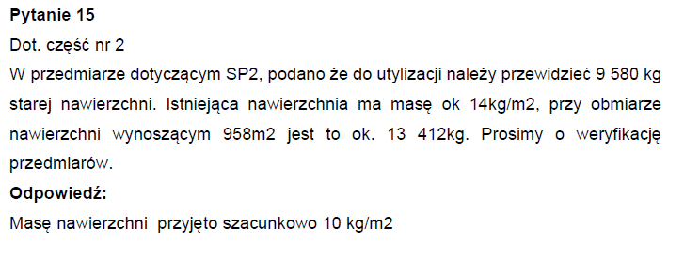
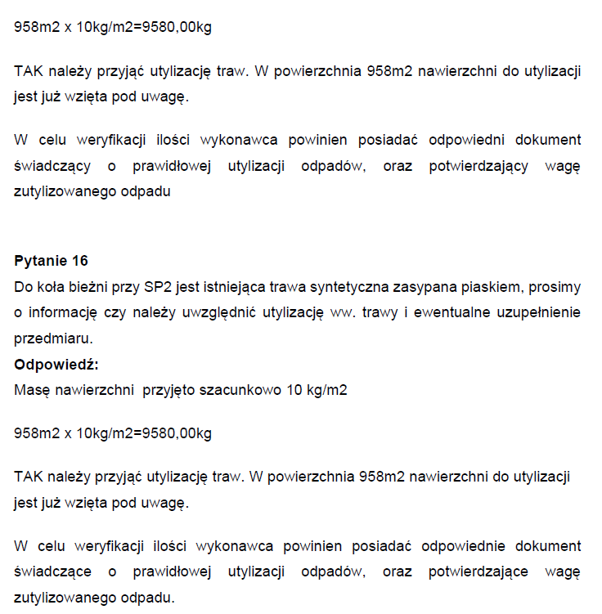
oraz przyjętym wynagrodzeniem kosztorysowym, proszę o jednoznaczne określenie powierzchni nawierzchni poliuretanowej oraz nawierzchni z trawy syntetycznej do rozbiórki. Proszę również o podanie informacji niezbędnych do obliczenia kosztu demontażu, wywozu i w szczególności utylizacji nawierzchni z trawy sztucznej, która liczona jest od ciężaru:
- czy pod trawą sztuczną jest podkład elastyczny? Jeśli jest to proszę podać jego specyfikację (materiał, grubość, ciężar na 1 m2)
- długość włókien trawy sztucznej (jako nowej) ponad podkład w mm?
- rodzaj i ilość wypełnienia tj. piasek ile kg na 1 m2, granulat ile kg na 1 m2?

Odpowiedź:
- powierzchnia trawy 44 m²,
- pod trawą nie występuje podkład elastyczny,
- długość włókien około 8 mm,
- piasek do 5 kg/m².

Pytanie 2
Umowa przewiduje rozliczenie kosztorysowe, w związku z czym przedmiar musi być wiążący, natomiast Zamawiający odpowiedział:
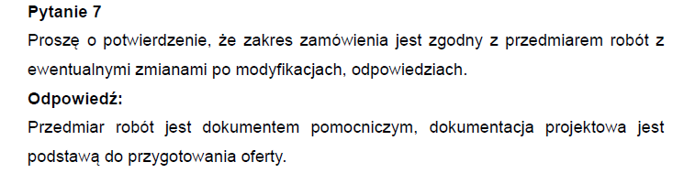
W związku z ewidentnym błędem proszę o umieszczenie na stronie postępowania przedmiaru, który jest zgodny z zakresem robót z uwzględnieniem zmian po modyfikacjach, odpowiedziach, na podstawie którego wykonawca będzie mógł przygotować kosztorys.
Odpowiedź:
Zamawiający zmienił zapisy § 9 projektowanych postanowień umów z wynagrodzenia kosztorysowego na ryczałtowy.

Pytanie 3
Prosimy o podanie receptury mieszanek betonowych oraz asfaltowych do wykonania podbudów.
Odpowiedź:
Receptury są własnością otaczarki i betoniarni, projektant może podać klasę betonu należy wykonać:
- beton W8 F150 C30/37,
- asfaltobeton AC11S 50/70.

/Zamawiający/

